2008年长沙市初中毕业学业考试试卷
生 物

考生注意：本学科试卷共四道大题，满分100分，考试时量60分钟。

一、单项选择题（本大题共25小题，每小题2分，共50分。请将各题正确答案填入下面表格中的相应空格内）
题号 | 1 | 2 | 3 | 4 | 5 | 6 | 7 | 8 | 9 | 10 | 11 | 12 | 13
答案
题号 | 14 | 15 | 16 | 17 | 18 | 19 | 20 | 21 | 22 | 23 | 24 | 25
答案
1．今年年初我省遭受了罕见的冰冻灾害，造成某些地区的植物大面积死亡，这种现象说明
A．生物能适应环境 B．环境能影响生物的生活
C．生物能影响环境 D．生物能生长、发育和繁殖
2．李明用显微镜观察洋葱表皮细胞时，发现视野较暗，这时他应调节
A．细准焦螺旋 B．反光镜 C．目镜 D．物镜
3. 某兴趣小组就“不同水质对蛙卵孵化的影响”进行了探究，其实验记录如下表：
组别 项目 | 水质 | 水量 | 水温 | 蛙卵数 | 孵出的蝌蚪数
A组 | 河水 | 500 mL | 23℃ | 30个 | 28只
B组 | 蒸馏水 | 500 mL | 10℃ | 30个 | 9只
你认为该实验设计的不妥之处是
A．不符合单一变量原则 B．水量过多
C．水温太高 D．水中没有水草
4．生物体的结构是有层次的，我们常吃的苹果属于
A．细胞 B．组织 C．器官 D．植物体
5．玉米根尖生长最快的部位是
A．分生区 B．伸长区 C．根冠 D．成熟区
6．南瓜是大家熟悉的蔬菜，其南瓜籽是由下列哪个结构发育而成
A．子房壁 B．胚珠 C．花药 D．花托
7．我国农民家庭储粮占全国总储粮的60%，据调查损失很大。现在国家倡导科学储粮，部分地区已推广新型储粮桶。以下说法错误的是
A．储粮桶必须经过严格消毒、灭菌，可防止粮食霉变
B．储粮桶由铁皮制成，可防鼠咬虫蛀
C．储粮桶应放在低温干燥处
D．储粮桶应放在高温、空气流通处
8．在人体的胚胎发育过程中，胎儿发育的场所是
A．子宫 B．输卵管 C．卵巢 D．阴道
9．进入青春期后，男孩女孩的身心变化很大，下列相关叙述错误的是
A．身高、体重迅速增加 B．心肺功能增强
C．有了较强的独立意识 D．断绝与异性的一切往来
10．下列有关食品安全的做法，科学合理的是
A．田间刚摘下的黄瓜最新鲜，不用清洗就可直接食用
B．买肉时一定要看肉是否是检疫合格的
C．野外采摘的所有蘑菇味道鲜美，都是炖汤的好原料
D．真空袋装食品只要不漏气，就可以完全放心食用
11．肺泡适于与血液进行气体交换的特点是
A．肺泡数量多 B．肺泡外有丰富的毛细血管
C．肺泡壁薄 D．以上都是
12．某病人每天的排尿次数和尿量都比正常人多，可能是哪种结构发生病变所致
A．肾小管 B．肾小球 C．肾动脉 D．肾小囊
13．神经系统的结构和功能的基本单位是
A．神经元 B．神经纤维 C．突起 D．脑神经
14．以下哪种疾病是由激素分泌异常引起
A．艾滋病 B．足癣 C．坏血病 D．侏儒症
15．蚯蚓是常见的环节动物，下列有关蚯蚓的叙述错误的是
A．排出的粪便会污染土壤 B．依靠湿润的体壁呼吸
C．富含蛋白质，可做鱼类的饵料 D．疏松土壤，促进植物生长
16．大雁能在天空翱翔，与此无关的是
A．前肢变为翼 B．胸肌发达 C．胎生哺乳 D．直肠短
17．面包师制作面包时，要使面包膨大松软，需用到下列哪种菌类
A．醋酸菌 B．酵母菌 C．乳酸菌 D．霉菌
18．据你所知，下列能产生种子的植物是
A．水绵 B．葫芦藓 C．肾蕨 D．水稻
19．三峡大坝修建后，人们将坝区的很多物种迁出了原地，这是为了保护
A．生态系统多样性 B．物种多样性 C．环境多样性 D．生物数量多样性
20．一棵桃树要结出多种不同口味的桃子，可通过以下哪种方式培育
A．扦插 B．嫁接 C．组织培养 D．有性生殖
21．下列不属于相对性状的是
A．豌豆的圆粒与皱粒 B．番茄的红果与黄果
C．人的有耳垂与卷舌 D．狗的长毛与短毛
22．生活在不同环境中的蛙其体色不同，以下说法错误的是
A．这是环境污染的结果 B．这有利于蛙的捕食和逃避敌害
C．这是长期自然选择的结果 D．这是对环境的适应
23．下列关于健康的说法正确的是
A．肌肉发达、强健有力就是健康
B．没病就是健康
C．健康包括身体上、心理上和社会适应方面的良好状态
D．不吸烟、不酗酒就是健康
24．如果家人忽然病倒了，你需要拨打“120”急救电话向医院求救，在电话中，你不需要说明的情况是
A．病人基本病情 B．家庭经济状况
C．家庭详细住址 D．病人年龄、性别
25．北京奥运会倡导“绿色奥运”、“人文奥运”和“科技奥运”，以下说法与“绿色奥运”理念不相符的是
A．倡导步行、骑自行车上班 B．倡导节约用水
C．发电子贺卡代替赠纸质贺卡 D．提倡使用一次性木筷、塑料袋

二、识图作答题(每小题5分，共15分)
26. 右图是植物细胞与动物细胞示意图，请据图作答：
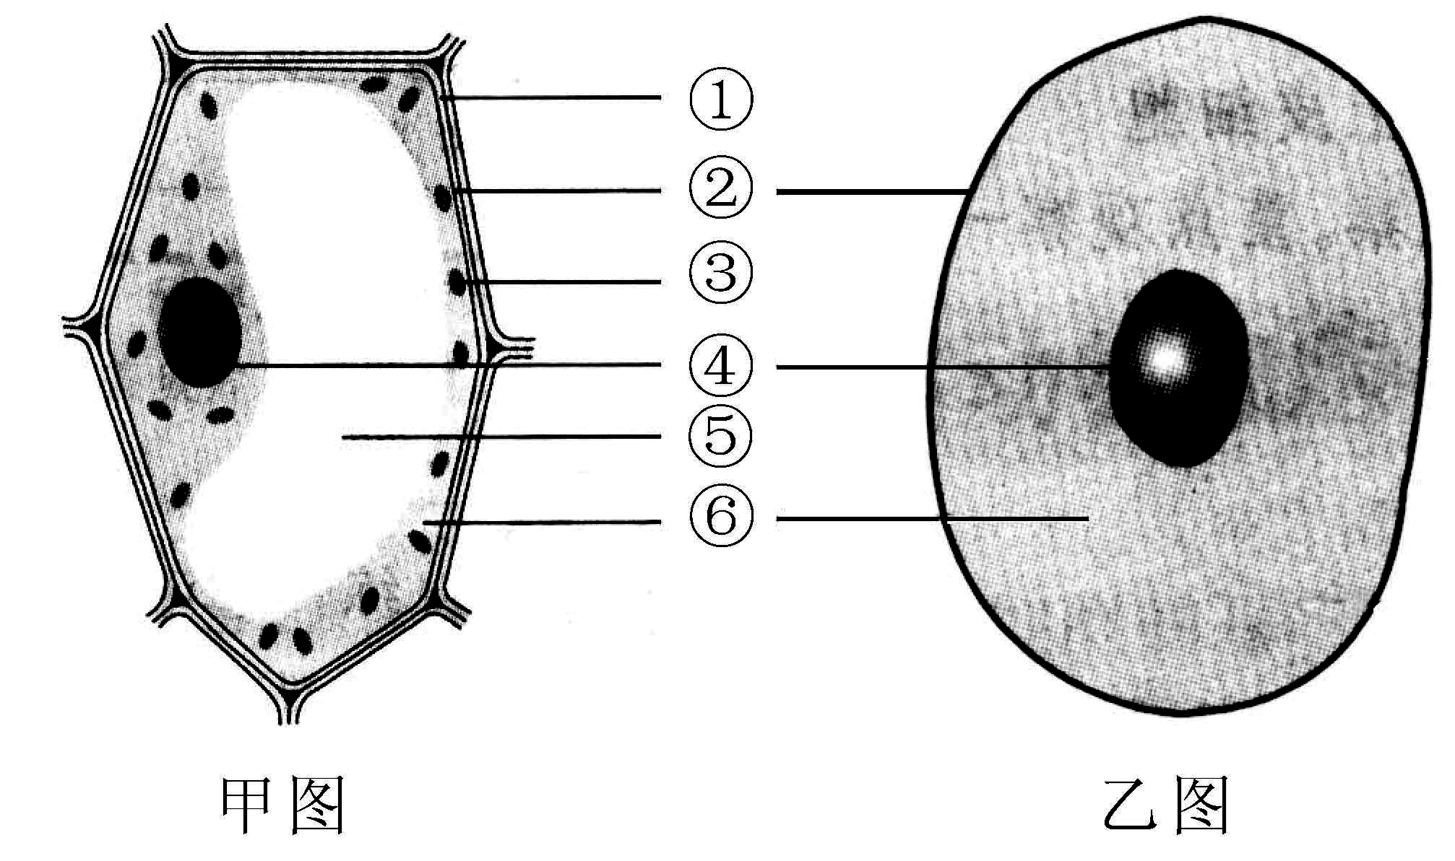
（1）植物细胞示意图是 图，
你的判断依据是该细胞有 。
（任写一项）
（2）图中②④⑥是动植物细胞都有
的结构，其中④的名称是 ，
⑥的名称是 。
（3）我们从婴儿到青少年，个子长高了很多，其根本原因是（ ）
A．经常喝牛奶 B．细胞的分裂和生长 C．参加体育锻炼 D．父母的养育
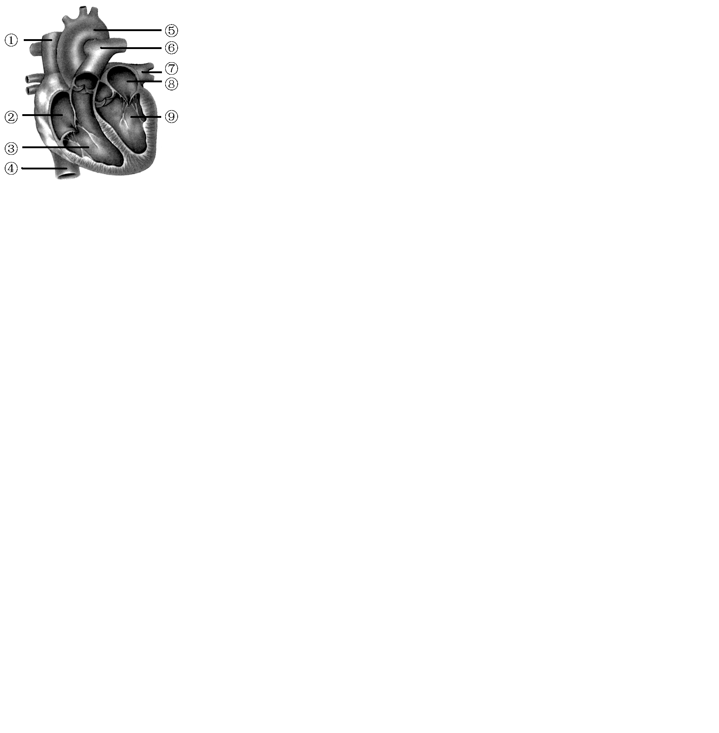
27. 右图是心脏结构示意图，请据图作答：
（1） 从心脏壁的厚薄来看， 壁最厚。（填标号）
（2） ⑥的名称是 ；②中流的是 血。
（3）心房与心室之间，心室与动脉之间都有能开闭的 ，保证了血液能按一定方向流动。
（4）有人说“人的一生中心脏不断跳动，所以心脏从不休息。”这种说法对吗？ 。（填“对”或“错”）
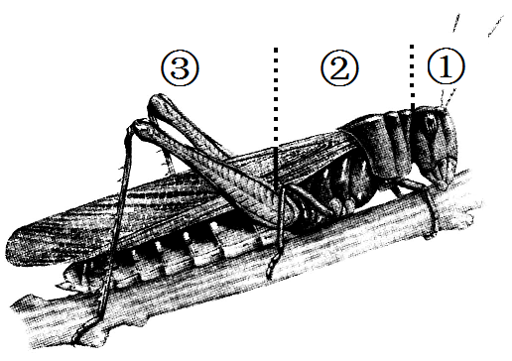
28. 右图是蝗虫外部形态示意图，请据图作答：
（1）蝗虫身体是由① 、②
和③腹部构成。
（2）体表有 防止体内水分的蒸发。
（3）蝗虫的发育要经过卵、若虫和成虫三个时期，这种发育过程称为 。
（4）蝗虫和蜈蚣的形态差异很大，但在分类上它们同属于无脊椎动物中的 动物。

三、实验题(每小题5分，共15分)
29. 某生物兴趣小组对“探究种子萌发的外界条件”实验作了如下改进：
① 准备甲、乙两个大玻璃杯，中间各放两个隔板（隔板上钻有许多小孔），装置如图所示。
② 甲、乙玻璃杯底部和隔板上各放20粒形态大小相似且正常的绿豆种子。
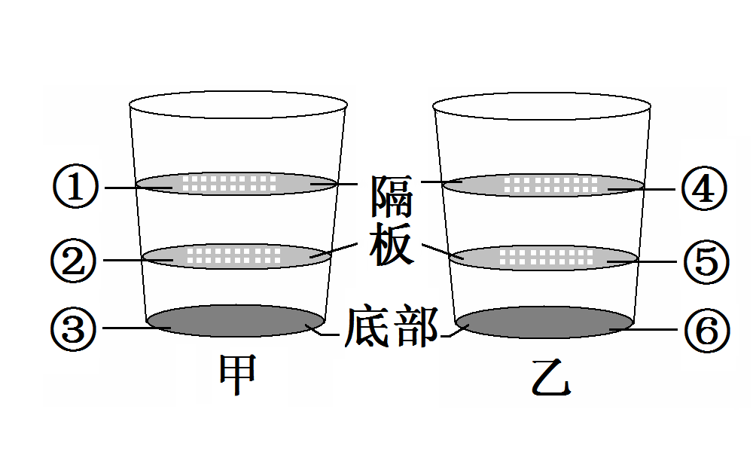
③ 向玻璃杯中加水，使②和⑤两处的绿豆种子接触到水。
④ 甲装置放在温暖的地方，乙装置放在冰箱中。
⑤ 一段时间后，观察种子的萌发情况。
请据此实验回答下列问题：
（1）隔板钻孔的目的是：使种子在萌发过程中得到 。
（2） 图中的②与⑤互为对照，其变量是 。设置甲、乙两组装置的作用是 。
（3）一段时间后观察实验结果，发现只有 （填标号）处的种子萌发了。
（4）此实验说明种子萌发所需的外界条件是 。
30. 某班学生用乒乓球模拟生殖细胞来探究生男生女的概率问题，实验步骤如下：
① 甲桶中装入60个黄球，乙桶中装入白球与黄球各30个，分别摇匀。
② 分别从甲、乙两桶中随机抓取一个球，组合在一起，记下两球的组合（黄球与黄球
组合用A表示，黄球与白球组合用B表示）。将抓取的乒乓球放回原桶，摇匀。
③ 重复②步骤50次。
全班共分7个小组，实验记录结果如下表：
组合  组别 | 1 | 2 | 3 | 4 | 5 | 6 | 7
A（黄球与黄球组合） | 24 | 27 | 25 | 21 | 28 | 30 | 19
B（黄球与白球组合） | 26 | 23 | 25 | 29 | 22 | 20 | 31
（1）白球模拟的生殖细胞是 （填“精子”或“卵细胞”）。黄球模拟的生殖细胞中含有 性染色体。
（2） 为了使实验更准确可靠，应如何处理以上数据 。
（3）从实验数据分析，得出的结论是：生男生女的机会 。
（4）有些人为了满足生男或生女的愿望，怀孕期间请医生对胎儿进行性别鉴定，决定取舍。这种做法对吗？ 。
31. 我们都知道刚摘下来的柿子不能马上吃，因为涩口。那么，如何使柿子脱涩和保鲜呢？某研究性学习小组对此问题进行了探究。实验过程如下：
① 从同一棵柿子树上选取大小相似、表皮完整的300个柿子，平均分成5组。
② 将第1组、第2组和第3组分别用紫苏水、石灰水和食盐水浸泡；第4组用糠埋藏；第5组放置于空气中。
③ 每天进行观察。实验结果如下表：
时间  方法 | 紫苏水 | 石灰水 | 食盐水 | 糠 | 空气中
去涩时间 | 7天 | 9天 | 14天 | 29天 | 无法去涩
去涩后的保鲜时间 | 5天 | 23天 | 38天 | 30天 | 无法去涩
请据此实验回答下列问题：
（1）从表中数据可知，用 处理，脱涩速度最快；用 处理，保鲜时间最长。
（2）如果农户要处理大量的柿子，你建议他用 处理，
原因是 。
（3）食品保鲜与保存常用的方法还有 （任写一种）等。

四、分析说明题(每小题5分，共20分)
32. 2008年5月12日，四川省汶川等地发生特大地震，从地震中救出的伤员在康复过程中应多吃蛋、鱼、奶等食物，因为人体受损组织的修复需要大量的 。人们常说“大灾之后必有大疫”，为了预防霍乱、流脑、流感等疾病，防疫人员对空气、水源、食物等进行严格消毒，在传染病的预防措施中这属于 。为了防止感染破伤风病，给每个人注射了破伤风疫苗，在传染病的预防措施中这属于 。接种这种疫苗只能预防破伤风传染病，这种免疫称为 免疫。“救财产、救生命、救心灵”是我国的救灾理念，如果你身边来了“地震孤儿”同学，你将怎样帮助他们
。
33. 2007年6月下旬以来，栖息在洞庭湖区400多万亩湖洲中的约20亿只东方田鼠，随着水位上涨部分内迁。它们四处打洞，啃食庄稼，严重威胁湖南省沅江市、大通湖区等22个县市区沿湖防洪大堤和近800万亩稻田。针对鼠害，地方政府组织群众展开了一场“人鼠大战”。专家分析出现鼠患的原因是：围湖造田，生态环境遭受了破坏；与此同时，东方田鼠的天敌猫头鹰、老鹰等数量则在急剧减少；特别是湖南一些地方开始吃蛇肉后，野生蛇的数量急剧下降，东方田鼠失去了天敌。请根据以上资料分析：
（1）洞庭湖区的东方田鼠与它的生活环境共同构成了 ，其中的非生物部分包括 （任写一种）等。
（2）请写出其中的一条食物链 。
（3）有人建议：可以在庄稼周围投放大量灭鼠药来消灭鼠患。你认为这种方法可不可取？ 。请说明原因 。
34. 为了探究环境因素对植物光合作用强度的影响，某学习小组做了相关实验，结果如下：（以氧气释放量来表示光合作用强度，氧气释放量越多，光合作用强度越大）
温度  氧气释放量（mL）  组次 | 0℃ | 10℃ | 20℃ | 30℃ | 40℃
1 | 3.1 | 9.3 | 14.0 | 20.0 | 21.5
2 | 2.8 | 9.0 | 14.6 | 20.6 | 21.0
3 | 3.1 | 9.0 | 14.0 | 20.3 | 20.5
平均值 | 3.0 | 9.1 | 14.2 | 20.3 | 21.0
（1）该学习小组探究的问题是
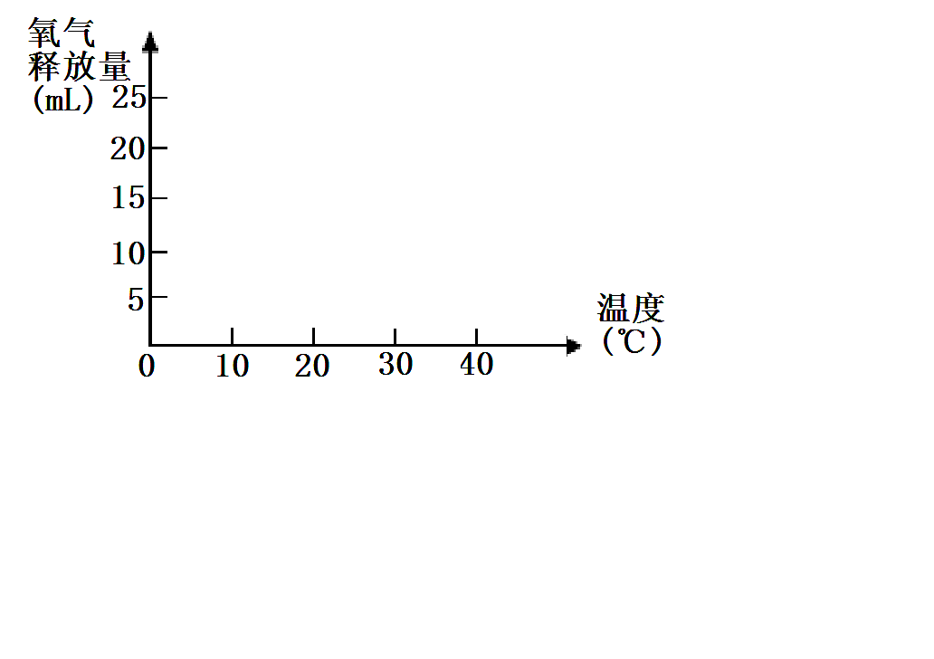
（2）请在右边坐标系中画出氧气释放量与温度关系的曲线图：
（3）从表中的实验结果得出的结论是
。
（4）影响光合作用的因素还有很多，请你选择其中一种因素进行探究，写出简单的实验设计思路

。（2分）
35. 张峰发现公路两旁部分行道树有“秃顶”现象（树的顶部叶子已落光，只剩下干枯的枝条暴露在顶端），为此他和同学着手研究出现这种现象的原因，希望为环保部门拟定环保计划提供依据。如果你作为其中一员：
（1）你想研究的问题是 。
（2）研究过程中，你将采用哪些方法 。（任写一种）
（3）你认为行道树的作用是 。（任写一点）
（4）针对你所提出的问题，你建议当地环保部门：
。（2分）

2008年长沙市初中毕业学业考试试卷
生物参考答案及评分标准
一、单项选择题（每题2分，共50分）

题号 | 1 | 2 | 3 | 4 | 5 | 6 | 7 | 8 | 9 | 10 | 11 | 12 | 13
答案 | B | B | A | C | B | B | D | A | D | B | D | A | A
题号 | 14 | 15 | 16 | 17 | 18 | 19 | 20 | 21 | 22 | 23 | 24 | 25
答案 | D | A | C | B | D | B | B | C | A | C | B | D
二、识图作答题（每小题5分，共15分）
26. （1）甲 细胞壁（液泡，叶绿体） （2）细胞核 细胞质 （3）B
27. （1）⑨ （2）肺动脉 静脉 （3）瓣膜 （4）错
28. （1）头部 胸部 （2）外骨骼 （3）不完全变态发育 （4）节肢
三、实验题（每小题5分，共15分）
29.（1）充足的空气（氧气） （2）温度 对照
（3）② 适宜的温度，一定的水分，充足的空气
30.（1）精子 X （2）求全班的7组数据的平均值或求全班7组数据之和
（3）均等（相同） （4）不对
31.（1）紫苏水 食盐水
（2）食盐水（紫苏水、石灰水） 去涩后的保鲜时间较长（去涩时间最短、去涩时间较短且保鲜时间长）
（3）冷藏（罐装、真空包装、腌制、脱水等）
四、分析说明题（每小题5分，共20分）
32. 蛋白质 切断传播途径 保护易感人群 特异性（后天）
略（有道理即给分）
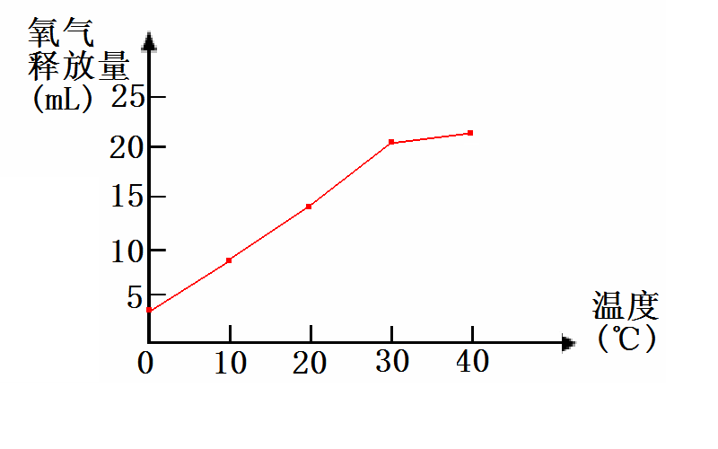
33.（1）生态系统 水（阳光、无机盐、空气等）
（2）庄稼→鼠→蛇→猫头鹰 （庄稼→鼠→蛇→老鹰） （正确即给分）
（3）不可取 污染环境等（合理即给分）
34.（1）温度对植物光合作用强度是否有影响。
（2）如右图
（3）温度对植物光合作用强度有影响。在一定范围内，温度越高，植物光合作用越强。
（4）答案只要含有一个探究因素（如:二氧化碳浓度、光照强度、光照时间、叶片大小等），而且设置成对照实验，就给满分。（2分）
35.（1）什么原因导致行道树“秃顶”？ （是否是大气污染导致行道树“秃顶”？…… ）
（2）调查法（实验法、观察法等）
（3）美化环境、遮光、净化空气（吸收灰尘、吸收二氧化碳、放出氧气等）
（4）控制污染物排放，植树造林等 （2分）

